PRETENDENTA PIETEIKUMS
Nosaukums
Reģistrācijas numurs
Bankas nosaukums
Bankas konta numurs
SWIFT kods
E-rēķinu saņemšanas adrese
Kontaktinformācija (e-pasts, tālruņa numurs, adrese)
Piedāvājuma derīguma termiņš

TEHNISKĀ SPECIFIKĀCIJA UN TEHNISKAIS PIEDĀVĀJUMS
Metāllūžņu uzpirkšana
Nr.  p.k. | Pasūtītāja prasības pretendentam (specifikācija) | Pretendenta tehniskais piedāvājums (detalizēts apraksts, aizpilda pretendents)
Jauktu alumīnija priekšmetu u.c. metāllūžņu uzpirkšana (kāpnes, savienojumi utml.)
Informatīvie attēli:

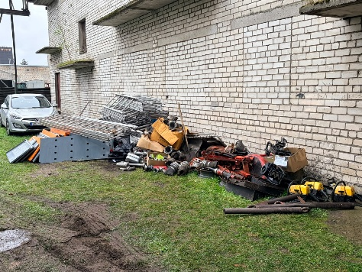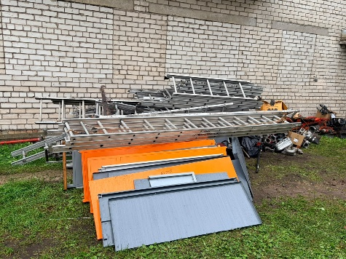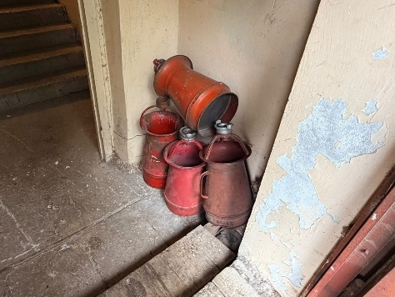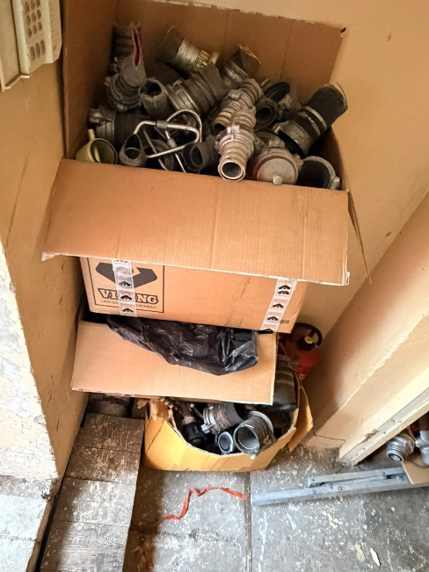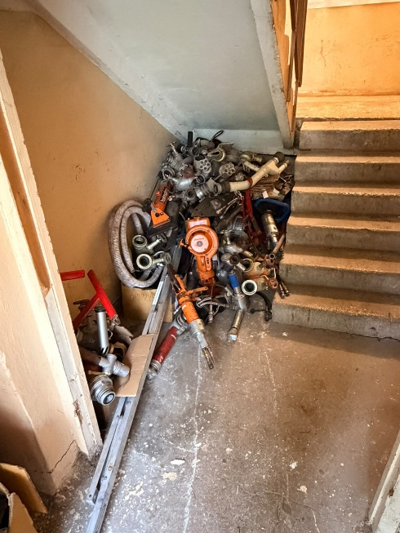
 | Verificēti svari.
 | Iesniedz attaisnojuma dokumentu, kurā norādīts pieņemto metāllūžņu daudzums (svars) un mērvienība.
 | Jānodrošina metāllūžņu savākšana un aizvešana no Lignuma ielas 4A, Rīgā. Savākšanu veic pakalpojuma sniedzējs ar saviem tehniskajiem līdzekļiem un personālu.

FINANŠU PIEDĀVĀJUMS
Finanšu piedāvājuma cenā ietilpt visas ar tehniskajā specifikācijā noteikto prasību izpildi saistītās izmaksas, kā arī visas ar to netieši saistītās izmaksas (tai skaitā iekrauša Pasūtītāja noliktavā).

Nr.p.k. | Preces nosaukums | Skaits (tn) | Summa kopā EUR bez PVN
 | Alumīnija priekšmeti
 | Metāllūžņi
 | Summa kopā EUR bez PVN
 | PVN 21%
 | Summa kopā EUR ar PVN

Norēķinu kārtība: ne vēlāk kā 30 dienu laikā pēc metāllūžņu nodošanas dienas.

Piedāvājumu iesniegšanas termiņš: līdz 2.10.2026.

Pretendenta tehnisko piedāvājumu nosūtīt uz e-pasta adresi:
martins.iders-bankovs@vugd.gov.lv
Jautājumu vai neskaidrību gadījumā zvanīt pa tālruni. +371 26016035

